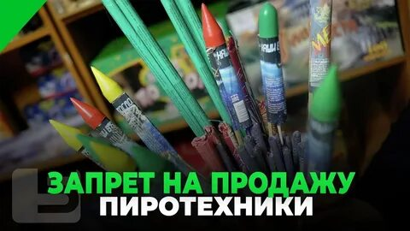

Уважаемые владельцы
нестационарных торговых объектов!

Доводим до вашего сведения, что указом губернатора Пермского края от 05 декабря 2024г. №103 «О реализации отдельных мер, направленных на обеспечение общественной безопасности, охрану жизни и здоровья людей, на территории Пермского края» (далее – Указ №103) введён запрет на хранение и (или) реализацию (продажу) пиротехнических изделий на рынках, ярмарках, в нестационарных торговых объектах.
Указом губернатора Пермского края от 20 октября 2025г. №73 внесены изменения в Указ №103, устанавливающие запрет физическим и юридическим лицам, являющимся собственниками земельных участков или владеющим на ином праве земельными участками, а также лицам, осуществляющим управление земельными участками и (или) общим имуществом собственников помещений в многоквартирных домах, предоставлять земельные участки для размещения нестационарных торговых объектов в целях хранения и (или) реализации (продажи) пиротехнических изделий.
В соответствии с указом №73 Главное управление Министерства внутренних дел Российской Федерации по Пермскому краю и органы местного самоуправления муниципальных образований Пермского края наделены полномочиями по обеспечению контроля соблюдения указанных запретов.
Обращаем Ваше внимание, что при выявлении фактов нарушения требований Указа №103 материалы проверки будут направлены в Министерство промышленности и торговли Пермского края для составления протокола об административном правонарушении по статье 11.9 закона Пермского края от 06 апреля 2015г. №460-ПК «Об административных правонарушениях в Пермском крае».
Неисполнение или ненадлежащее исполнение решений губернатора Пермского края (оперативного штаба) влечет наложение административного штрафа на граждан в размере от трех тысяч до четырех тысяч рублей; на должностных лиц - в размере от тридцати тысяч до сорока тысяч рублей; на юридических лиц - в размере от двухсот тысяч до трехсот тысяч рублей.

